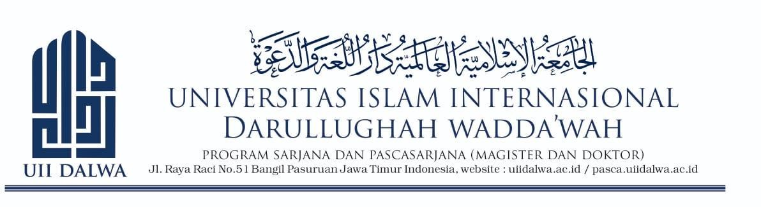

BERITA ACARA
PENETAPAN KURIKULUM PROGRAM STUDI MAGISTER PENDIDIKAN BAHASA ARAB Nomor: BA-240317/UII.085/PS/AK.01/3/2024

Pada hari ini, Minggu, tanggal tujuh belas bulan Maret tahun dua ribu dua puluh empat, bertempat di Program Pascasarjana Universitas Islam Internasional Darullughah Wadda’wah, telah dilaksanakan rapat penetapan Kurikulum Program Studi Magister Pendidikan Bahasa Arab.
Rapat penetapan kurikulum tersebut dilaksanakan dengan memperhatikan:
- hasil evaluasi dan penyempurnaan kurikulum Program Studi Magister Pendidikan Bahasa Arab;
- hasil pembahasan Tim Pengembang Kurikulum bersama unsur pimpinan, dosen, mahasiswa, alumni, dan pemangku kepentingan;
- kesesuaian kurikulum dengan Kerangka Kualifikasi Nasional Indonesia (KKNI), Standar Nasional Pendidikan Tinggi (SN-Dikti), dan pendekatan Outcome-Based Education (OBE);
- keselarasan kurikulum dengan visi, misi, tujuan, dan strategi Program Studi Magister Pendidikan Bahasa Arab; serta
- integrasi nilai-nilai keislaman, kepesantrenan, khidmah, keikhlasan, dan keberkahan dalam penyelenggaraan pendidikan.
Setelah dilakukan pembahasan dan pencermatan terhadap dokumen kurikulum, rapat menyepakati dan menetapkan hal-hal sebagai berikut:
- Menetapkan Dokumen Kurikulum Program Studi Magister Pendidikan Bahasa Arab Pascasarjana Universitas Islam Internasional Darullughah Wadda’wah sebagai pedoman penyelenggaraan pendidikan pada program studi.
- Kurikulum ditetapkan berbasis Outcome-Based Education (OBE) dengan mengacu pada KKNI dan SN-Dikti serta memperhatikan kebutuhan pengguna lulusan, perkembangan ilmu pengetahuan dan teknologi, dan karakteristik pendidikan berbasis pesantren.
- Dokumen kurikulum meliputi landasan kurikulum; visi, misi, tujuan, dan strategi program studi; hasil evaluasi kurikulum dan tracer study; profil lulusan; Capaian Pembelajaran Lulusan (CPL); bahan kajian; struktur dan peta kurikulum; sebaran mata kuliah; serta mekanisme pelaksanaan dan evaluasi kurikulum.

- Kurikulum mulai diberlakukan pada Tahun Akademik 2024/2025 dan menjadi acuan dalam penyusunan Rencana Pembelajaran Semester (RPS), pelaksanaan pembelajaran, penilaian, monitoring, dan evaluasi pembelajaran.
- Program Studi bersama Unit Penjaminan Mutu melakukan monitoring dan evaluasi pelaksanaan kurikulum secara berkala sebagai bagian dari siklus penjaminan mutu internal.
- Apabila di kemudian hari terdapat kekeliruan atau kebutuhan penyesuaian, dokumen kurikulum dapat ditinjau dan disempurnakan sesuai dengan ketentuan peraturan perundang-undangan dan perkembangan kebutuhan akademik.
Demikian berita acara ini dibuat dengan sebenarnya untuk dipergunakan sebagaimana mestinya.

  Ketua Program Studi Magister Pendidikan Bahasa Arab  Dr. Syamfa Agny Anggara, M.Pd.I. |   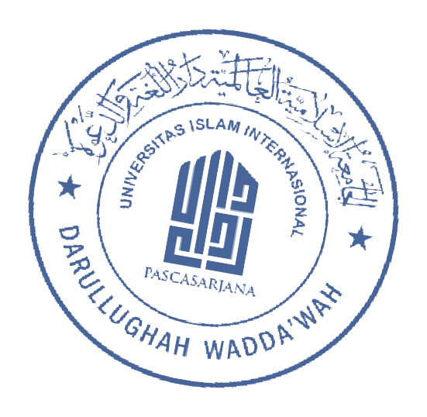  Direktur Pascasarjana  Dr. Zainal Abidin, M.Pd.

LAMPIRAN
DAFTAR HADIR RAPAT PENETAPAN KURIKULUM PROGRAM STUDI MAGISTER PENDIDIKAN BAHASA ARAB

Hari/Tanggal : Minggu, 17 Maret 2024
Tempat : Program Pascasarjana UII Darullughah Wadda’wah
Agenda : Penetapan Kurikulum Program Studi Magister Pendidikan Bahasa Arab

No. | Nama | Jabatan/Unsur | Tanda      Tangan
1 | Dr. Zainal Abidin, M.Pd. | Direktur Pascasarjana
2 | Dr. Syamfa Agny Anggara, M.Pd.I. | Ketua Tim/Ketua Program Studi
3 | Dr. Yusuf Arisandi, M.Pd.I. | Anggota Tim Pengembang Kurikulum | 
4 | Dr. Moh. Tohiri Habib, M.Pd. | Anggota Tim Pengembang Kurikulum | 
5 | Dr. Masnun, M.Pd. | Anggota Tim Pengembang Kurikulum | 
6 | Dr. Alvia Putri Primasari, M.Pd. | Anggota Tim Pengembang Kurikulum | 
7 | M. Roziqin | Dosen/Stakeholder | 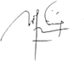
8 | Syaiful Anwar | Mahasiswa/Alumni | 

LAMPIRAN RAPAT KURIKULUM

FOTO KEGIATAN

